关键词：倒车雷达模块的更新和故障维修 | 文号：  2003-03-09

适用车辆：
如果是更新模块，只针对生产日期为2001年5月~2001年10月的倒车雷达模块；对于此系统 的故障则覆盖所有发送出去的CD132。
问题：
在雨天、洗车后或低温情况下、倒车时模块长鸣或哗哗声。
措施：
首先确认其模块是否属于2001年5月~2001年10月生产的。如果是请更换，如果不属于请维修。
维修程序：
1.首先确认上述故障现象，找出倒車模块安裝位置：方向管柱左下方灰黑色外壳，白色16Pin端子座，确认其日期，如果在需更换的范围内，请更换。参照下列步骤
步骤 |  | 测试步骤说明 | 图片说明
1. |  | - 取得新倒车模块时，请先确认产品生产日期，以免误用2001/5月~2001/10底的模块。  - 请使用生产日期1K29后的模块 生产日期识别方法如下：  2 A 02 表示 2002年 1月2日生产  生产年份 生产月份A~M (I取消) 生产日期 | 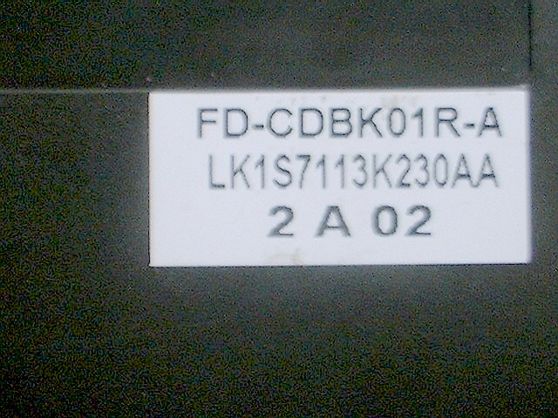
2. |  | - 另外于2002年生产之模块加貼綠色标签(如右图)。 | 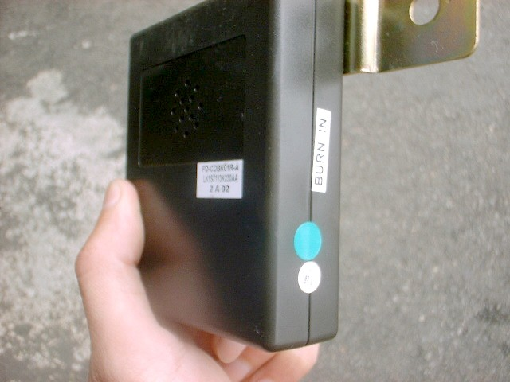
3. |  | - 当打开钥匙至二档和挂入倒档时，如果长鸣或笛笛两声或两声以上请先检查倒车警告模块：將方向管柱下方，连接到模块之白色16Pin插头拆下，將接头与新的模块(请先确定生产日期)连接后测试，检测是否还有长鸣或叫“笛！笛”两声(含两声)以上。  - 测试OK则将旧模块拆下更换新倒车警告模块。 | 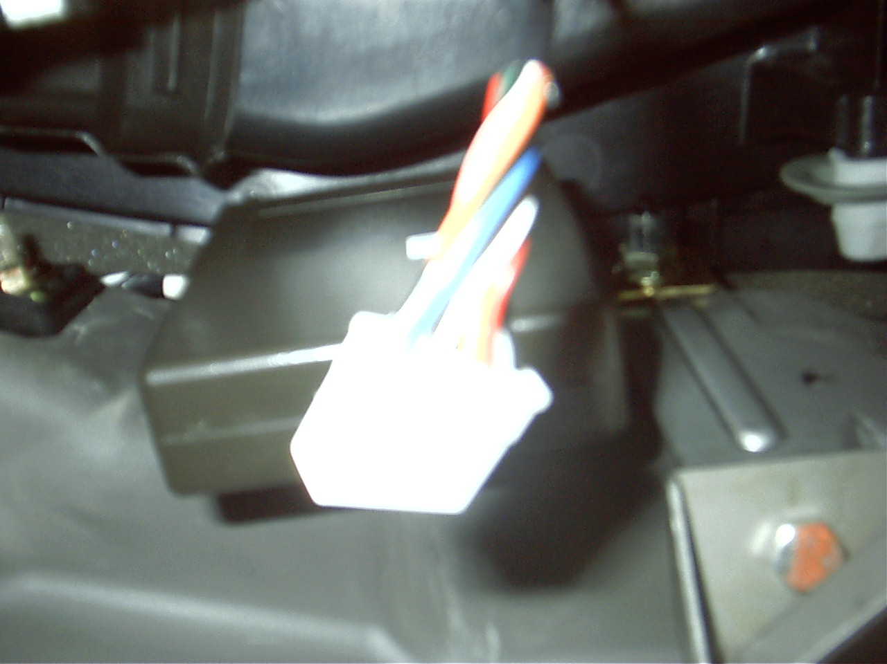
如测试仍长鸣请依下列步骤检测。
4. |  | 请用手指轻压倒车雷达超音波头。  如果长鸣现象消失请更换此传感器。  如果长鸣显现持续存在，请检查其他传感器。 |  | 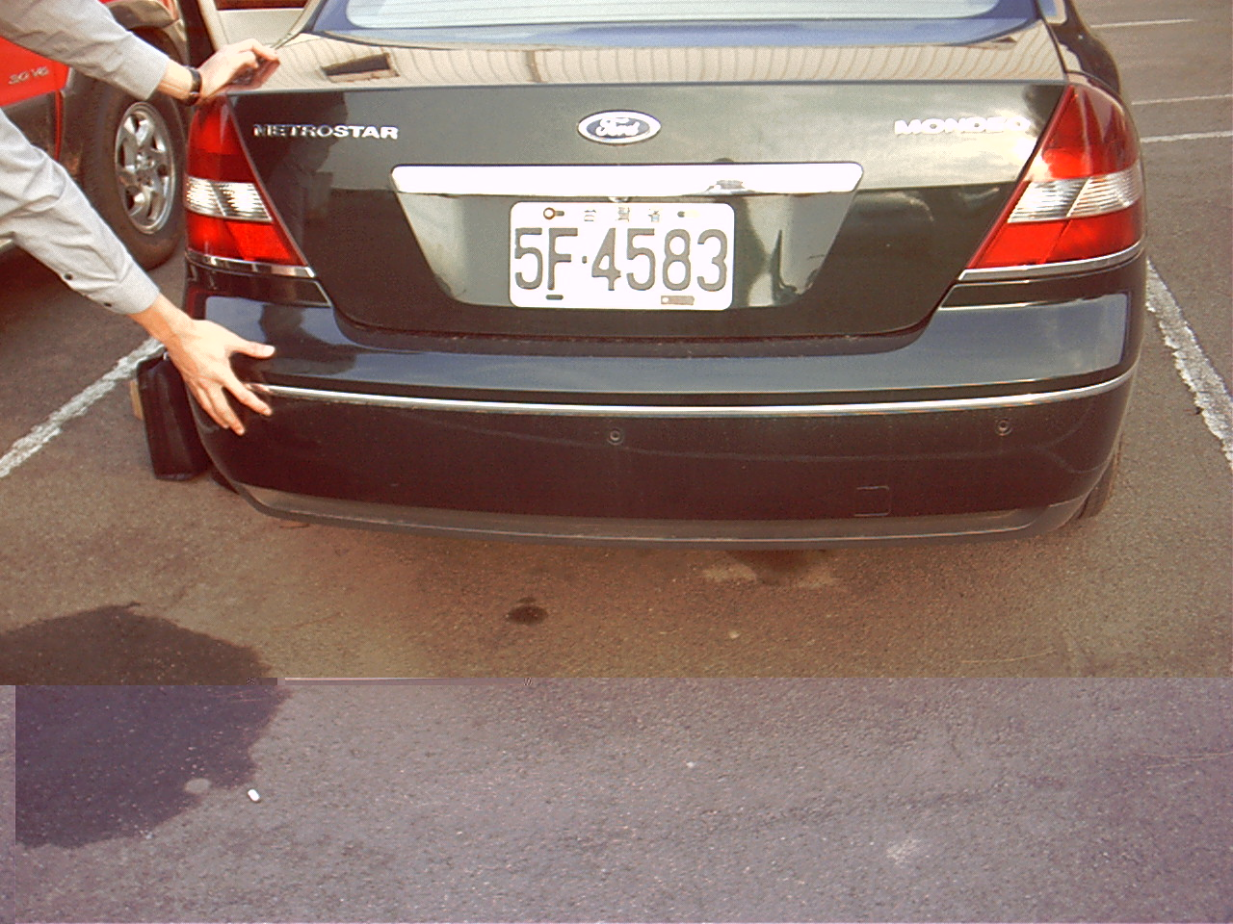
5. |  | 请用手指轻压中间的倒车雷达超音波头。  - 如果长鸣现象消失请更换此传感器。  - 如果长鸣现象持续存在，请检查其他传感器。 |  | 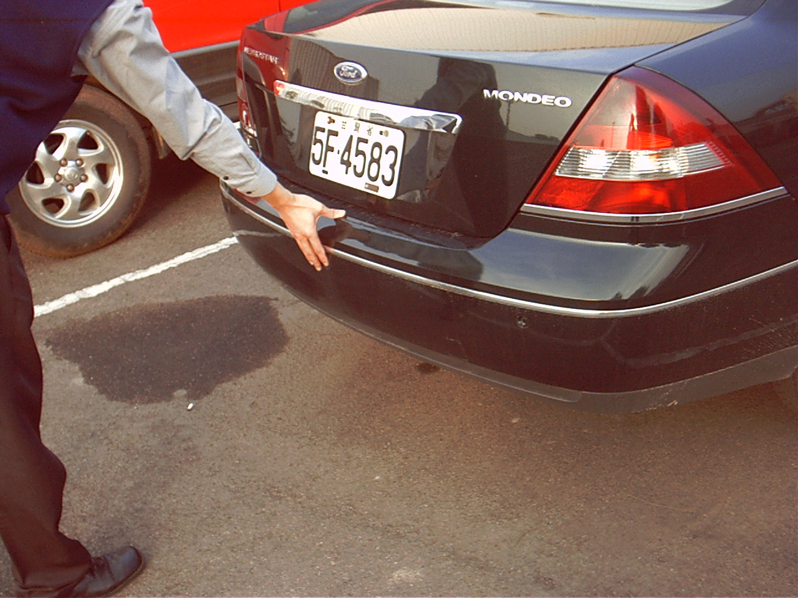
6. |  | 请用手指轻压右后出侧的倒车雷达超音波头。  - 如果长鸣现象消失请更换此传感器。  - 如果现象持续存在，请再更换模块，重复步驟2~4，直到长鸣现象消失。 |  | 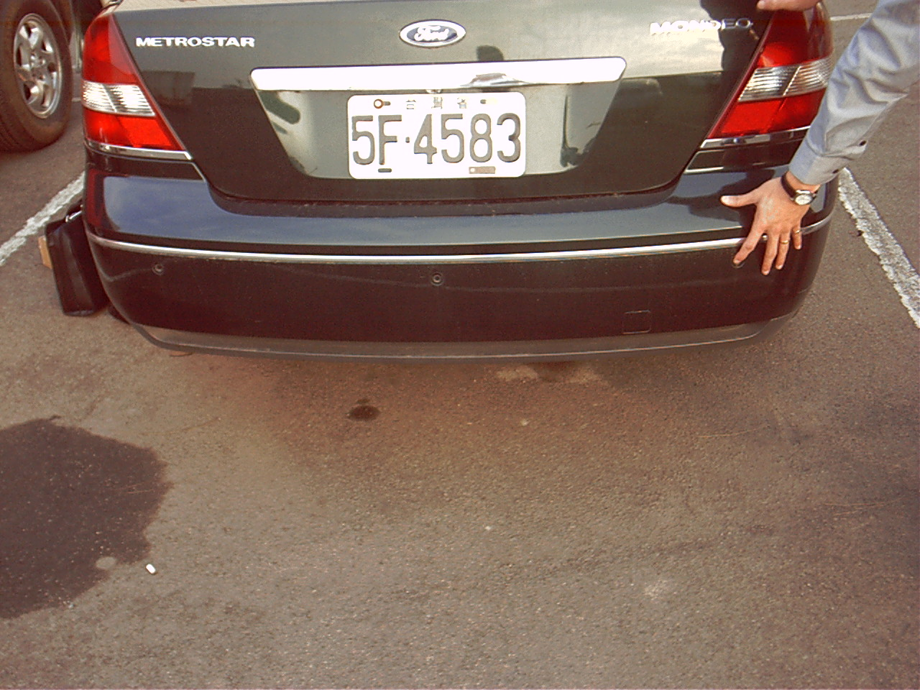
如测试有”笛！笛”两声(含两声)以上请依下列步骤检测
7. | - 发出“笛！笛”声或两声以上时表示有传感器异常，请手持可反射超音波的物品(如木板等)到传感器后方进入侦测范围依序测试每个传感器，检测每个传感器是否工作，如发现其中之一个传感器不工作后，请检查传感器接头是否脱落，如接头没有脱落损坏，请更换此传感器后再进行测试。  - 如果传感器测试結果OK，但“笛！笛”声两声以上的现象持续存在，此时可能是连接模块的16Pin接头没有插到位，或连接传感器的接头松动而造成接触不良，而造成此現象，请重新安裝接头。如果依上列所述已经重新装备接头后，仍然有此现象时，并非倒车警告模块有问題，请检查线路是否断路造成。

所需工时：0.4小时

所需零件:
零件号 | 零件名称 | 单台数量
倒车警告模块 | LK1S71-13K230-AB | 1
倒车雷达 | 1S7J-15K859-AA | 视情况而定

用户问题代码(CCC):E40
保修零件分类代码(WCC):7S15
状态代码(CC):42

其它适用文章：
无
保修状况：
仅作为信息。

到之处

